REQUERIMENTO Nº

Autoria: Vereadora Sheyla Galba

Senhor Presidente:

Requeiro à Mesa, na forma Regimental e após ouvido o Plenário, que sejam enviados Votos de Congratulação à ANDREZA FARIAS MOREIRA pela passagem do seu aniversário, em 12 de abril.

Palácio Graccho Cardoso, Aracaju, 3 de abril de 2024

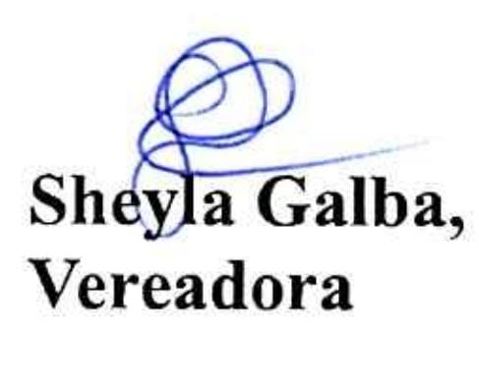

Obs.: RUA JOÃO LEAL SOARES, 181 SOL NASCENTE 49095-170 AJU/SE.

